Родительский контроль
Сегодня Вы узнаете о функции Родительский контроль, она несомненно пригодится родителям, которым не всё равно сколько времени их ребенок проводит за компьютером.
Компьютер, без сомнения очень полезная вещь! Но он перестает быть таковым, если человек только и знает, как просиживать целыми днями за online-играми с перерывом для общения в социальных сетях, или наоборот.
Ведь именно на это жалуются многие родители. Как по мне, так компьютер здесь не причем, разве смогли бы они это делать, если бы Вы им запретили?

Контролируйте детей с помощью функции родительский контроль
Функция Родительский контроль позволяет:
— устанавливать определенные интервалы времени, когда Ваш ребенок сможет пользоваться компьютером
— заблокировать доступ к определенным играм
— заблокировать доступ к определенным программам
Требования для установки родительского контроля:
— у Вас должна быть учетная запись с правами администратора, защищенная паролем
— ребёнок, для которого устанавливается родительский контроль, должны иметь стандартную учетную запись
Как создавать учетные записи читайте здесь.

Родительский контроль: настройка и управление
Зайдите в Панель управления через меню Пуск, и найдите пункт Установка родительского контроля для всех пользователей.
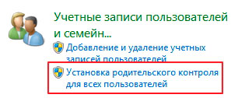
Затем нужно выбрать учетную запись. Напомню, она должна быть стандартной, т.е. с обычным доступом!
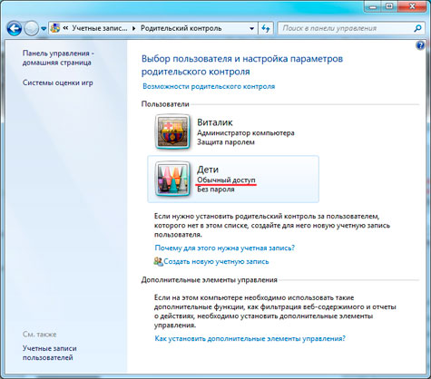
В группе родительский контроль выберите Включить, используя текущие параметры.
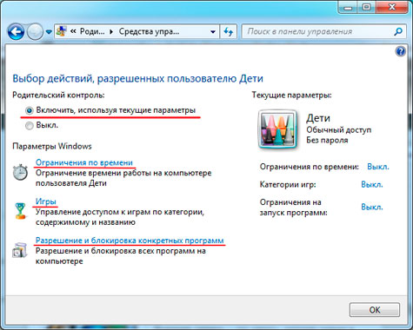
После того, как Вы включите родительский контроль, можно будет настроить остальные параметры.

Ограничения по времени
Выбрав этот пункт, откроется следующее окно:
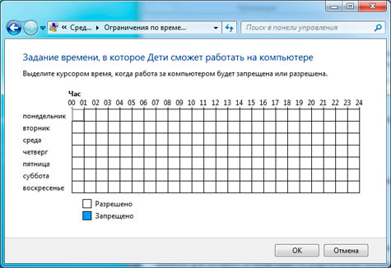
Это обычная таблица, в которой нужно отметить время, когда для этой учетной записи доступ к компьютеру будет закрыт.
Для этого просто нажмите на какой-либо квадратик и потяните мышку, точно так же как выделяются файлы и папки.
Или просто щелкайте по каждому отдельно.
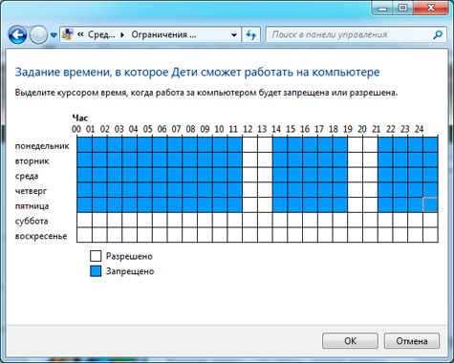
Моя таблица говорит о том, что с понедельника – пятницу доступ к этой учетной записи будет возможен только в промежутках времени с 12-14 и с 19-21.
В выходные доступ открыт круглосуточно.
Вот так просто можно задать время для каждого дня, поэтому даже если Вы находитесь на работе, Вашему ребенку придётся делать уроки

Игры

Можно ли запускать игры?
Этот пункт определяет все игры, думаю ставить здесь Нет слишком жестоко
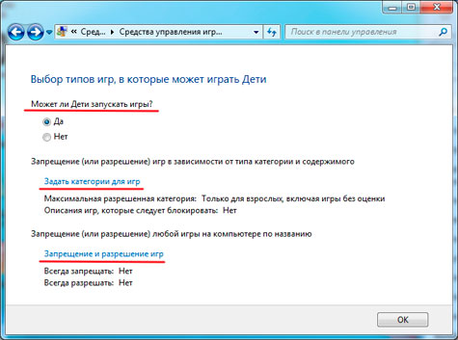

Задать категории для игр
В этом окне можно блокировать игры по типу содержимого.
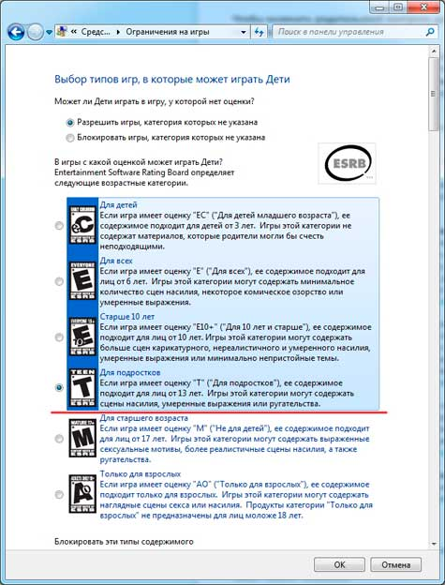
В моем случае будут доступны все игры до категории T, категории M и Aо будут блокироваться.
Естественно, если Windows не сможет определить категорию игры, она будет доступна всегда.

Запрещение и разрешение игр
Здесь тоже все просто: запрещайте, разрешайте доступ к определенным играм!
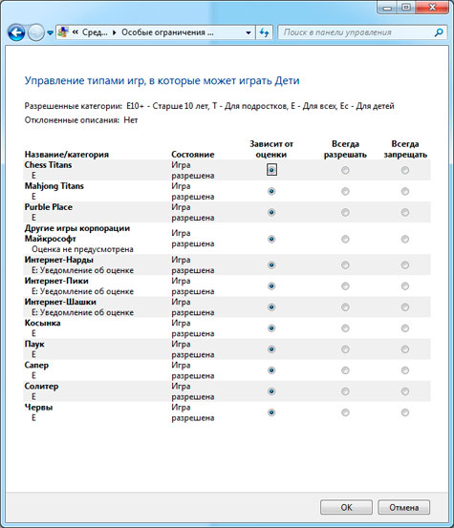

Разрешение и блокировка конкретных программ
Как и указано в названии меню, здесь можно блокировать определенные программы.
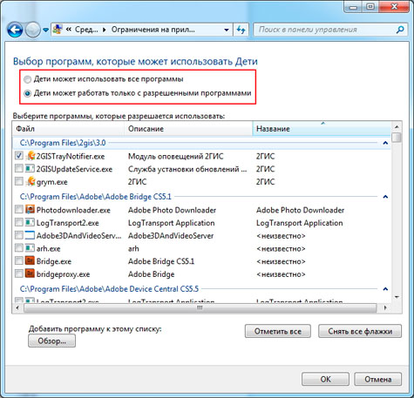
На этом всё! Успехов в воспитании

Вы волнуетесь о том, что ваши дети и другие дети в Интернете имеют свободный доступ к сайтам, содержание которых не каждому взрослому уложится в голове? К счастью, в наши дни разработано и проверено несколько способов, чтобы обезопасить детей от «некачественной» информации в сети Интернет.

Безопасное пространство
Самым безопасным способом путешествия по просторам Интернета для детей является создание безопасного пространства или области, в которой разрешен просмотр сайтов, одобренных доверенным взрослым человеком. Для ребенка необходимо создать персональную учетную запись пользователя в операционной системе. При этом для ребенка определяются права доступа и параметры обозревателя Интернета. Для разрешения детям доступа к определенным безопасным сайтам можно использовать параметры обозревателя.

Достоинства: данный способ не требует установки дополнительных программ и предоставляет возможности ограничения времени, проводимого ребенком за компьютером и ограничения активности в Интернете. Возможно ведение отчетов о работе ребенка за компьютером.
Недостатки: не все операционные системы предоставляют данную опцию

Программы фильтрации в антивирусах

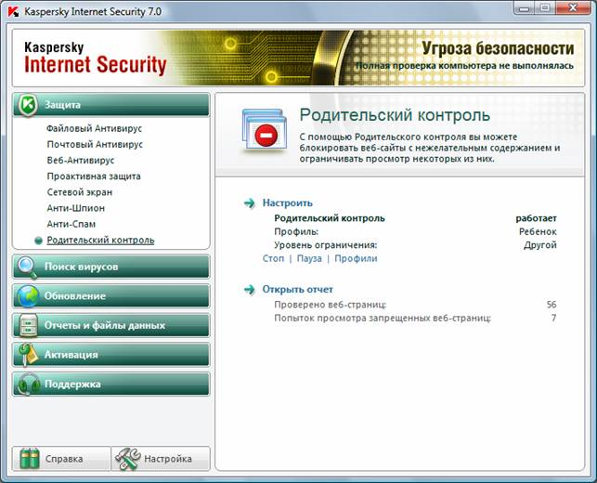

Программы фильтрации в таких антивирусах, как Kaspersky Internet Security предоставляют функции ограничения веб-сайтов на основе содержимого. Это означает, что программой блокируется доступ к сайтам, содержащим материалы, которые определены как опасные (порнография, насилие и т.п.) Данная программа также предоставляет ограничение суточной работы в Интернете по времени.
Достоинства: единственный действенный способ при использовании старых версий операционных систем, например Windows XP. Программа также необходима для защиты от вирусов
Недостатки: лицензионное ПО может стоить довольно дорого

Журнал просмотренных веб-страниц
С помощью функции журнала просмотренных веб-страниц в обозревателе Интернета можно просмотреть веб-сайты, посещенные другими пользователями за последнее время
Достоинства: самый "легкий" и быстрый способ контроля информации, полученной ребенком в сетях
Недостатки: журнал просмотренных веб-страниц легко удалить
Но что же следует делать, если ребенок все-таки увидел в Интернете неприятные или неуместные материалы?

– Не реагируйте слишком остро: ребенок не должен чувствовать излишнего смущения, чтобы он мог свободно говорить о подобных случаях в будущем.
– Акцентируйте внимание ребенка на том, что это не его вина.
– Удалите любые следы, оставшиеся от неуместного материала, включая ссылки из кэш-памяти обозревателя, файлы cookie и журнал просмотренных веб-страниц.
– Поговорите с ребенком о том, как избежать подобных ситуаций в будущем, включая использование детских поисковых модулей и удаление сообщений электронной почты от неизвестных людей.

Расскажите детям, какие правила необходимо соблюдать, работая в интернете :

1. Всегда храни личную информацию при себе.Номера телефонов,адрес,электронная почта и т.д. могут стать для мошенников ключом к твоей безопасности.

2. Личный пароль не следует сообщать даже друзьям,а тем более посторонним людям.

3. Не реагируй на сомнительные сообщения в сети и не переходи по незнакомым ссылкам.

4. Находить новых друзей по Интернету -это здорово,но не забудь сообщить об этом родителям.Не все люди являются теми,за кого себя выдают.

5. Лучше всего,общайся только с теми,кого знаешь.

6. В интернете можно найти много полезного материала,но и вредного тоже.Всегда сообщай взрослым,если что-то вызывает в тебе неприязнь и дискомфорт.

7. Если при общении в чате тебе угрожают,план действий таков:ничего не отвечай и сразу же скажи родителям.

8. Ограничь доступ к личным фотографиям.

